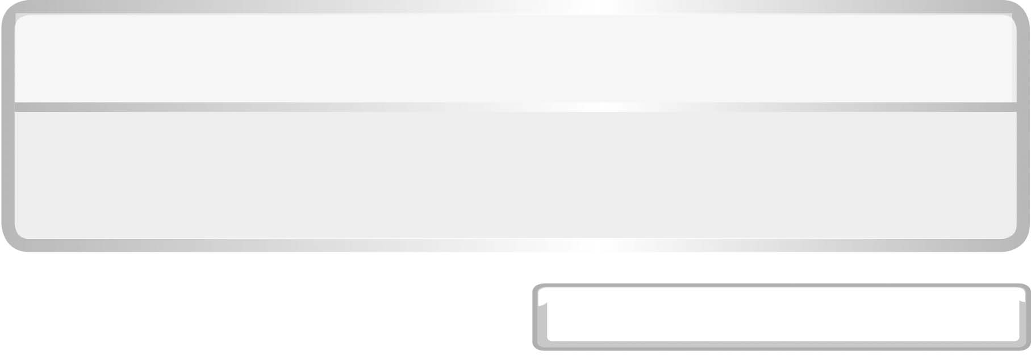
หน่วยการเรียนรู้ที่ 3 ชีวิตกับสิ่งแวดล้อม

แผนการจัดการเรียนรู้ที่ 11

ชั้นประถมศึกษาปีที่ 6 เวลา 1 ชั่วโมง

ประโยชน์ของทรัพยากรแร่ต่อประชากร

มาตรฐานการเรียนรู้/ตัวชี้วัด

มาตรฐานการเรียนรู้
มาตรฐาน ว 2.2 เข้าใจความสำคัญของทรัพยากรธรรมชาติ การใช้ทรัพยากรธรรมชาติในระดับท้องถิ่น ประเทศ และโลก นำความรู้ไปใช้ในการจัดการทรัพยากรธรรมชาติและสิ่งแวดล้อมในท้องถิ่นอย่างยั่งยืน
ตัวชี้วัด
1. ว 2.2 ป.6/1 สืบค้นข้อมูลและอภิปรายแหล่งทรัพยากรธรรมชาติในแต่ละท้องถิ่นที่เป็นประโยชน์ต่อการดำรงชีวิต
2. ว 2.2 ป.6/2 วิเคราะห์ผลของการเพิ่มขึ้นของประชากรมนุษย์ต่อการใช้ทรัพยากรธรรมชาติ
3. ว 2.2 ป.6/3 อภิปรายผลต่อสิ่งมีชีวิตจากการเปลี่ยนแปลงสิ่งแวดล้อม ทั้งโดยธรรมชาติและโดยมนุษย์
4. ว 2.2 ป.6/4 อภิปรายแนวทางในการดูแลรักษาทรัพยากรธรรมชาติและสิ่งแวดล้อม
5. ว 2.2 ป.6/5 มีส่วนร่วมในการดูแลรักษาสิ่งแวดล้อมในท้องถิ่น

มาตรฐานการเรียนรู้
มาตรฐาน ว 8.1 ใช้กระบวนการทางวิทยาศาสตร์และจิตวิทยาศาสตร์ในการสืบเสาะหาความรู้ การแก้ปัญหา รู้ว่าปรากฏการณ์ทางธรรมชาติที่เกิดขึ้นส่วนใหญ่มีรูปแบบที่แน่นอน สามารถอธิบายและตรวจสอบได้ภายใต้ข้อมูลและเครื่องมือที่มีอยู่ในช่วงเวลานั้น ๆ เข้าใจว่าวิทยาศาสตร์ เทคโนโลยี สังคม และสิ่งแวดล้อม มีความเกี่ยวข้องสัมพันธ์กัน
ตัวชี้วัด
1. ว 8.1 ป.6/1 ตั้งคำถามเกี่ยวกับประเด็น หรือเรื่อง หรือสถานการณ์ ที่จะศึกษา
ตามที่กำหนดให้และตามความสนใจ
2. ว 8.1 ป.6/2 วางแผนการสังเกต เสนอการสำรวจตรวจสอบ หรือศึกษาค้นคว้า และคาดการณ์สิ่งที่จะพบจากการสำรวจตรวจสอบ
3. ว 8.1 ป.6/3 เลือกอุปกรณ์ และวิธีการสำรวจตรวจสอบที่ถูกต้องเหมาะสมให้ได้ผลที่ครอบคลุมและเชื่อถือได้
4. ว 8.1 ป.6/4 บันทึกข้อมูลในเชิงปริมาณและคุณภาพ วิเคราะห์ และตรวจสอบผลกับสิ่งที่คาดการณ์ไว้ นำเสนอผลและข้อสรุป
5. ว 8.1 ป.6/5 สร้างคำถามใหม่เพื่อการสำรวจตรวจสอบต่อไป
6. ว 8.1 ป.6/6 แสดงความคิดเห็นอย่างอิสระ อธิบาย ลงความเห็นและสรุปสิ่งที่ได้เรียนรู้
7. ว 8.1 ป.6/7 บันทึกและอธิบายผลการสำรวจตรวจสอบตามความเป็นจริง มีเหตุผล และมีประจักษ์พยานอ้างอิง
8. ว 8.1 ป.6/8 นำเสนอ จัดแสดงผลงานโดยอธิบายด้วยวาจา และเขียนรายงานแสดงกระบวนการและผลของงานให้ผู้อื่นเข้าใจ

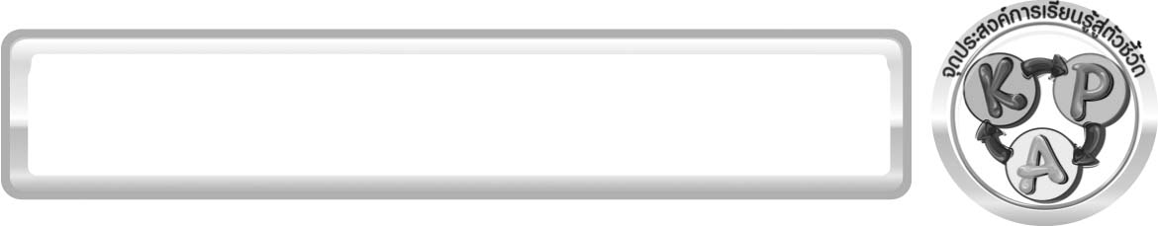
จุดประสงค์การเรียนรู้สู่ตัวชี้วัด

1. ทำกิจกรรมและสรุปผลการทำกิจกรรมเกี่ยวกับประโยชน์ของทรัพยากรแร่ได้ (P)
2. อธิบายประโยชน์ของทรัพยากรแร่ในด้านต่าง ๆ ได้ (K)
3. อภิปรายเกี่ยวกับประโยชน์ของทรัพยากรแร่ในด้านต่าง ๆ ได้ (K)
4. เป็นคนช่างสังเกต ช่างคิดช่างสงสัย และเป็นผู้ที่มีความกระตือรือร้นในการ
เสาะแสวงหาความรู้ (A)

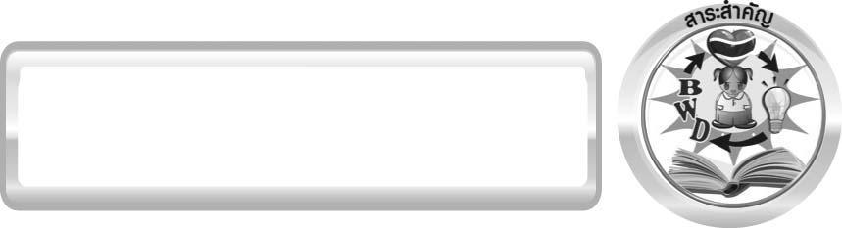
สาระสำคัญ

ทรัพยากรแร่มีความสำคัญในด้านสาธารณูปโภค การขนส่ง งานอาชีพ อุตสาหกรรม และส่งออกเพิ่มรายได้ของประเทศ เพราะเป็นแหล่งเชื้อเพลิงและวัตถุดิบในการผลิตสินค้าส่งออก เราจึงควรช่วยกันอนุรักษ์ทรัพยากรแร่โดยการใช้อย่างรู้คุณค่า และใช้ให้เกิดประโยชน์สูงสุดเพื่อให้ทรัพยากรแร่คงอยู่ต่อไป

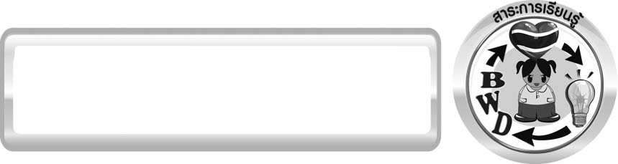
สาระการเรียนรู้

ทรัพยากรธรรมชาติในท้องถิ่น
- ทรัพยากรแร่และการอนุรักษ์ทรัพยากรแร่

สมรรถนะสำคัญของผู้เรียน
1. ความสามารถในการสื่อสาร
▪ การอ่าน การเขียน การพูดหน้าชั้นเรียน
2. ความสามารถในการคิด
▪ การสังเกต การสำรวจ การจำแนกประเภท การคิดวิเคราะห์ การสื่อความหมาย การทำกิจกรรมโดยใช้กระบวนการทางวิทยาศาสตร์
3. ความสามารถในการแก้ปัญหา
▪ การแก้ปัญหาขณะปฏิบัติกิจกรรม
4. ความสามารถในการใช้ทักษะชีวิต
▪ กระบวนการกลุ่ม
5. ความสามารถในการใช้เทคโนโลยี


คุณลักษณะอันพึงประสงค์

มีจิตสาธารณะ
ตัวชี้วัดที่ 8.2 เข้าร่วมกิจกรรมที่เป็นประโยชน์ต่อโรงเรียน ชุมชน และสังคม

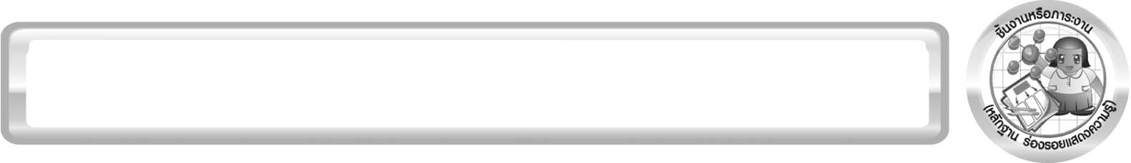
ชิ้นงานหรือภาระงาน (หลักฐาน ร่องรอยแสดงความรู้)

ป้ายนิเทศ ทรัพยากรแร่และการอนุรักษ์ทรัพยากรแร่

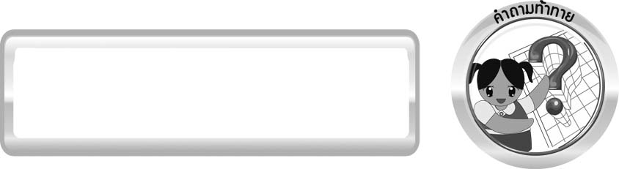
คำถามท้าทาย

ทรัพยากรแร่มีประโยชน์ต่อประชากรอย่างไร
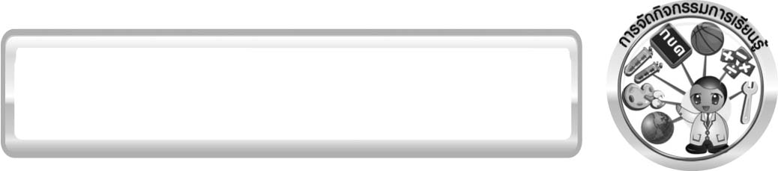
การจัดกิจกรรมการเรียนรู้

ขั้นที่ 1 สร้างความสนใจ (engagement) (5 นาที)
1. ให้นักเรียนศึกษาวีดิทัศน์เกี่ยวกับทรัพยากรแร่ จากนั้นครูตั้งประเด็นปัญหาเพื่อให้นักเรียน เกิดความสงสัยและต้องการหาคำตอบด้วยกระบวนการทางวิทยาศาสตร์โดยครูใช้คำถาม ดังนี้
1.1 นักเรียนคิดว่าทรัพยากรแร่มีประโยชน์ต่อประชากรอย่างไรบ้าง (ตัวอย่างคำตอบ ใช้เป็นเชื้อเพลิง ใช้เป็นวัตถุดิบในการผลิตสินค้า)
2. ให้นักเรียนตอบคำถามลงในกระดาษที่ครูเตรียมให้

ขั้นที่ 2 สำรวจและค้นหา (exploration) (20 นาที)
1. ครูอธิบายขั้นตอนและวิธีการทำกิจกรรมที่ 3.7 เรื่อง ประโยชน์ของทรัพยากรแร่ต่อประชากร ในใบงานที่ 17 ให้นักเรียนฟังให้เข้าใจอย่างชัดเจน
2. ให้นักเรียนร่วมกันอภิปรายและแสดงความคิดเห็นก่อนทำกิจกรรม โดยครูถามคำถามก่อนทำกิจกรรมดังนี้
2.1 ทรัพยากรแร่มีอะไรบ้าง (แร่โลหะ แร่อโลหะ แร่ประกอบหิน แร่รัตนชาติ แร่เชื้อเพลิง)
2.2 นักเรียนคิดว่าทรัพยากรแร่มีประโยชน์ทางด้านใดบ้าง (ด้านสาธารณูปโภค ด้านการขนส่ง ด้านอุตสาหกรรม ด้านการมีงานอาชีพ ด้านการเพิ่มรายได้ของประเทศ)
จากนั้นให้นักเรียนตอบคำถามก่อนทำกิจกรรมในใบงานที่ 17
3. ให้นักเรียนแบ่งกลุ่ม กลุ่มละ 4 คน จากนั้นให้นักเรียนทำกิจกรรมที่ 3.7 เรื่อง ประโยชน์ของทรัพยากรแร่ต่อประชากร จากนั้นบันทึกผลการทำกิจกรรม ลงในใบงานที่ 17

ขั้นที่ 3 อธิบายและลงข้อสรุป (explanation) (20 นาที)
1. ให้ผู้แทนนักเรียนแต่ละกลุ่มนำเสนอผลการทำกิจกรรมหน้าชั้นเรียนโดยให้นำข้อมูลของแต่ละกลุ่มเขียนลงกระดานที่ทำตารางสรุปไว้
2. ให้นักเรียนร่วมกันอภิปรายและแสดงความคิดเห็นเกี่ยวกับผลการทำกิจกรรม โดยครูถามคำถามหลังทำกิจกรรมดังนี้
2.1 ระหว่างแร่โลหะกับแร่อโลหะ นักเรียนคิดว่าแร่ชนิดใดมีประโยชน์มากที่สุด เพราะเหตุใด (มีประโยชน์ทั้ง 2 ประเภท ขึ้นกับการนำแร่ไปใช้งานในแต่ละด้าน)
2.2 การนำแร่มาใช้ประโยชน์นั้นก่อให้เกิดผลเสียต่อสิ่งแวดล้อมได้หรือไม่
จงยกตัวอย่างประกอบ (โดยมากจะก่อให้เกิดผลเสียมากกว่าผลดี เพราะก่อให้เกิดผลเสียต่อทรัพยากรป่าไม้และดิน เพราะการนำแร่มาใช้ประโยชน์จะต้องตัดไม้ทำลายป่า ระเบิดภูเขา ขุดดินขึ้นมาเพื่อสกัดเอาแร่หรือที่เรียกว่า การทำเหมืองแร่)
2.3 ทรัพยากรแร่ประเภทแร่เชื้อเพลิง เช่น ถ่านหิน น้ำมันปิโตรเลียม จะมีโอกาสหมดไปจากประเทศหรือโลกของเราหรือไม่ เพราะเหตุใด (มีโอกาสหมดไป เพราะกระบวนการเกิด
ถ่านหินหรือน้ำมันปิโตรเลียมต้องใช้เวลานานมาก และต้องมีปัจจัยหลายอย่างที่เกี่ยวข้อง ถ้าเราใช้อย่างไม่รู้คุณค่า ทรัพยากรที่มีอยู่ก็คงหมดไป และธรรมชาติไม่สามารถสร้างขึ้นใหม่ ให้ทันต่อความต้องการ)
2.4 นักเรียนมีแนวทางในการช่วยกันอนุรักษ์ทรัพยากรแร่ได้อย่างไร(ยกตัวอย่าง 1 ตัวอย่าง) (ตัวอย่างคำตอบ เลือกใช้พลังงานทดแทนมาใช้เป็นพลังงานเชื้อเพลิง ในยานพาหนะ เพื่อลดการใช้ทรัพยากรน้ำมันปิโตรเลียม)
จากนั้นให้นักเรียนตอบคำถามหลังทำกิจกรรมในใบงานที่ 17
3. ให้นักเรียนสรุปความรู้เกี่ยวกับประโยชน์ของทรัพยากรแร่ ให้ได้ประเด็นตามจุดประสงค์ การเรียนรู้

ขั้นที่ 4 ขยายความรู้ (elaboration) (10 นาที)
ให้นักเรียนจัดทำป้ายนิเทศ ทรัพยากรแร่และการอนุรักษ์ทรัพยากรแร่ จัดทำเป็นชิ้นงาน

ขั้นที่ 5 ประเมิน (evaluation) (5 นาที)
1. ให้นักเรียนเขียนแสดงความรู้สึกหลังการเรียน ในประเด็นต่อไปนี้
▪ สิ่งที่นักเรียนได้เรียนรู้ในวันนี้คืออะไร
▪ นักเรียนเข้าใจเรื่องใดมากที่สุด
▪ นักเรียนมีปัญหาหรือข้อสงสัยในเรื่องใดบ้าง
▪ นักเรียนพึงพอใจกับการเรียนในวันนี้หรือไม่
▪ นักเรียนต้องการให้ครูปรับปรุงการสอนในเรื่องใด
▪ นักเรียนจะนำความรู้ที่ได้จากการเรียนไปประยุกต์ใช้ในชีวิตประจำวันได้อย่างไร
2. ครูประเมินการเรียนรู้ของนักเรียนดังนี้ สังเกตพฤติกรรมของนักเรียนขณะทำงานร่วมกัน
สังเกตการตอบคำถามของนักเรียนในชั้นเรียน ศึกษาผลการประเมินตนเองของนักเรียนจากการเขียนแสดงความรู้สึกหลังเรียน ประเมินการทำกิจกรรม ประเมินป้ายนิเทศ และประเมินคุณลักษณะอันพึงประสงค์
โดยใช้แบบประเมินตามสภาพจริง

การจัดบรรยากาศเชิงบวก

ครูกระตุ้นให้นักเรียนแสดงความคิดเห็น โดยไม่ต้องกังวลว่าถูกหรือผิด ทำกิจกรรมตามขั้นตอนวิธีทำได้อย่างอิสระ ไม่ต้องกังวลว่าคำตอบจะต้องเหมือนเพื่อนทุกครั้ง ช่วยกันปรับปรุงแก้ไขได้

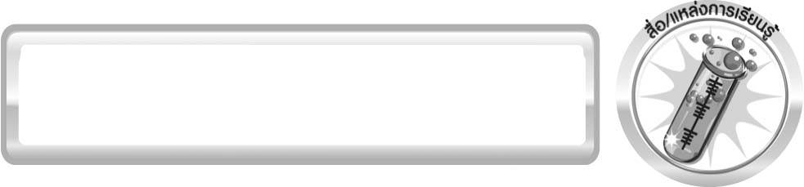
สื่อ/แหล่งการเรียนรู้

ใบงานที่ 17 เรื่อง ประโยชน์ของทรัพยากรแร่ต่อประชากร

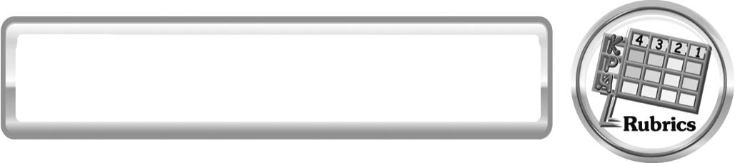
แบบประเมินการเรียนรู้
เกณฑ์การให้คะแนนแบบประเมินการจัดกระทำและนำเสนอป้ายนิเทศ
ตัวชี้วัด | ระดับคะแนน
ตัวชี้วัด | 4 | 3 | 2 | 1
การจัดกระทำและนำเสนอป้ายนิเทศ | รวบรวมข้อมูลและ  จัดกระทำป้ายนิเทศอย่างเป็นระบบ และนำเสนอด้วยแบบที่ชัดเจน ถูกต้องครอบคลุมและมีการเชื่อมโยงให้เห็นเป็นภาพรวม | รวบรวมข้อมูลและ  จัดกระทำป้ายนิเทศอย่างเป็นระบบ มีการจำแนกข้อมูลให้เห็นความสัมพันธ์และนำเสนอด้วยแบบที่ถูกต้องครอบคลุม | รวบรวมข้อมูลและ  จัดกระทำป้ายนิเทศได้ มีการยกตัวอย่างเพิ่มเติม และนำเสนอด้วยแบบต่าง ๆ แต่ยังไม่ครอบคลุม | รวบรวมข้อมูลและจัดกระทำป้ายนิเทศอย่างไม่เป็นระบบ และนำเสนอไม่สื่อความหมาย และ  ไม่ชัดเจน

เกณฑ์การให้คะแนนแบบประเมินการปฏิบัติการทำกิจกรรมของนักเรียน
ตัวชี้วัด | ระดับคะแนน
ตัวชี้วัด | 4 | 3 | 2 | 1
1. การทำกิจกรรมตามแผนที่กำหนด | ทำกิจกรรมตามวิธีการและขั้นตอนที่กำหนดไว้อย่างถูกต้องด้วยตนเอง มีการปรับปรุงแก้ไขเป็นระยะ | ทำกิจกรรมตามวิธีการและขั้นตอนที่กำหนดไว้ด้วยตนเอง มีการปรับปรุงแก้ไขบ้าง | ทำกิจกรรมตามวิธีการและขั้นตอนที่กำหนดไว้โดยมีครู หรือผู้อื่นเป็นผู้แนะนำ | ทำกิจกรรมไม่ถูกต้องตามวิธีการและขั้นตอนที่กำหนดไว้ ไม่มีการปรับปรุงแก้ไข
2. การบันทึกผลการทำกิจกรรม | บันทึกผลเป็นระยะอย่างถูกต้องมีระเบียบ มีการระบุหน่วย มีการอธิบายข้อมูลให้เห็นความเชื่อมโยงเป็นภาพรวม เป็นเหตุ  เป็นผล และเป็นไปตามการทำกิจกรรม | บันทึกผลเป็นระยะอย่างถูกต้อง มีระเบียบ มีการระบุหน่วย มีการอธิบายข้อมูลให้เห็นถึงความสัมพันธ์เป็นไปตามการทำกิจกรรม | บันทึกผลเป็นระยะแต่ไม่เป็นระเบียบ  ไม่มีการระบุหน่วยและไม่มีการอธิบายข้อมูลให้เห็นถึงความสัมพันธ์ของการทำกิจกรรม | บันทึกผลไม่ครบ  ไม่มีการระบุหน่วย และไม่เป็นไปตามการทำกิจกรรม
3. การจัดกระทำข้อมูลและการนำเสนอ | จัดกระทำข้อมูลอย่างเป็นระบบ มีการเชื่อมโยงให้เห็นเป็นภาพรวม และนำเสนอด้วยแบบต่าง ๆ อย่างชัดเจน ถูกต้อง | จัดกระทำข้อมูลอย่างเป็นระบบ มีการจำแนกข้อมูลให้เห็นความสัมพันธ์ นำเสนอด้วยแบบ  ต่าง ๆ ได้ แต่ยัง ไม่ชัดเจน | จัดกระทำข้อมูลอย่างเป็นระบบ มีการยกตัวอย่างเพิ่มเติมให้เข้าใจง่ายและนำเสนอด้วยแบบต่าง ๆ แต่ยังไม่ชัดเจน และ  ไม่ถูกต้อง | ดกระทำข้อมูลอย่างไม่เป็นระบบ และมีการนำเสนอ  ไม่สื่อความหมายและไม่ชัดเจน
4. การสรุปผลการทำกิจกรรม | สรุปผลการทำกิจกรรมได้อย่างถูกต้อง กระชับ ชัดเจน และครอบคลุมข้อมูลจากการวิเคราะห์ทั้งหมด | สรุปผลการทำกิจกรรมได้ถูกต้อง แต่ยังไม่ครอบคลุมข้อมูลจากการวิเคราะห์ทั้งหมด | สรุปผลการทำกิจกรรมได้ โดยมีครูหรือผู้อื่นแนะนำบ้าง จึงสามารถสรุปได้ถูกต้อง | สรุปผลการทำกิจกรรมตามความรู้ที่พอมีอยู่โดยไม่ใช้ข้อมูลจากการทำกิจกรรม

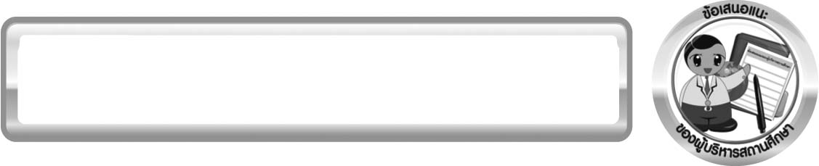
ข้อเสนอแนะของผู้บริหารสถานศึกษา

______________________________________________________________________________
________________________________________________________________________________________________________________________________________________________________________________________________________________________________________________________________________________________________________________________
______________________________________________________________________________
________________________________________________________________________________________________________________________________________________________________________________________________________________________________________________________________________________________________________________________
______________________________________________________________________________
________________________________________________________________________________________________________________________________________________________________________________________________________________________________________________________________________________________________________________________
______________________________________________________________________________
________________________________________________________________________________________________________________________________________________________________________________________________________________________________________________________________________________________________________________________
____________________________________________________________________________________________________________________________________________________________

ลงชื่อ__________________________ (ผู้บริหารสถานศึกษา)
(__________________________)
_________/________/________

บันทึกหลังการสอน

ผลการจัดการเรียนการสอน
______________________________________________________________________________
____________________________________________________________________________________________________________________________________________________________
______________________________________________________________________________
____________________________________________________________________________________________________________________________________________________________
______________________________________________________________________________

ปัญหา/อุปสรรค
______________________________________________________________________________
____________________________________________________________________________________________________________________________________________________________
______________________________________________________________________________
____________________________________________________________________________________________________________________________________________________________
______________________________________________________________________________

แนวทางแก้ไข
______________________________________________________________________________
____________________________________________________________________________________________________________________________________________________________
______________________________________________________________________________
____________________________________________________________________________________________________________________________________________________________
______________________________________________________________________________

ลงชื่อ__________________________(ผู้บันทึก)
(__________________________)
_________/________/________

